مقترح للإدارة / AUTOMATED APPROVALS
نظام الموافقات التلقائية
المعتمد على نسب رفض المنتجات
Automatic Reject-Rate Approval Workflow
مقترح لنظام مستقل مرتبط بالأنظمة الداخلية للشركة، يستخدم بيانات الرفض التاريخية من عام 2025 لتحديد متى يجب إنشاء طلب Workflow Approval بشكل آلي.
القرار الإداري المقترح
اعتماد مفهوم التفعيل الآلي للموافقات عند تجاوز حد الرفض المحدد لكل منتج، مع اعتماد الحدود ومصفوفة الموافقين قبل التشغيل الفعلي.

المثال الذي يوضح الفكرة USE CASE AT A GLANCE
10.00%  نسبة الرفض المسجلة | 5.44%  المرجع التاريخي 2025 | +4.56  فرق بالنقاط المئوية

الفكرة التشغيلية ONE CLEAR RULE
عند تسجيل Daily Reject، يحسب النظام النسبة ويقارنها بحد التفعيل المعتمد للمنتج. عند تجاوزه، ينشئ طلب موافقات آليًا ويربطه بالسجل، ويمنع الإغلاق حتى اكتمال الاعتمادات المطلوبة.
ما الذي سيتغير؟  طلب الموافقات يصبح آليًا بناءً على نسبة رفض المنتج، بدون إنشاء يدوي لمسار اعتماد جديد. | ما الذي لن يتغير؟  صلاحيات الاعتماد والقرارات النهائية تظل وفق مصفوفة الشركة؛ ولا ينشأ NCR أو CAPA تلقائيًا.
النطاق: هذا المقترح خاص بنظام الشركة المقصود ولا يفترض أي تعديل أو ربط مع QC Universe.

02 / EXAMPLE & DECISION LOGIC
كيف سيعمل على حالة فعلية؟ PRODUCT EXAMPLE
البيانات التالية مثال توضيحي لطريقة التفعيل، وليست معاملة تمت معالجتها بالفعل في النظام.
كود المنتج | BU-340-1000 Mask | رقم التشغيلة (Lot) | 20181107
كمية الإنتاج | 1,000 | كمية الرفض | 100

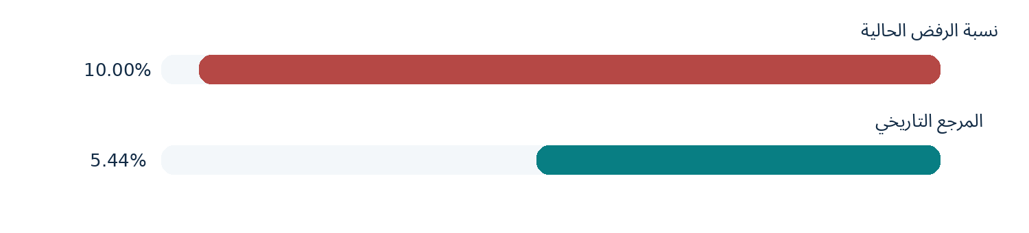
النتيجة: نسبة الرفض الحالية 10%، أعلى من المرجع بمقدار 4.56 نقطة مئوية (زيادة نسبية قدرها 83.82%).
نتيجة المثال
إذا اعتُمدت نسبة 5.44% بوصفها حد تفعيل الموافقات لهذا المنتج، فإن تسجيل نسبة 10% يُنشئ Workflow Approval Request تلقائيًا.

تدفق اتخاذ القرار AUTOMATED ROUTING
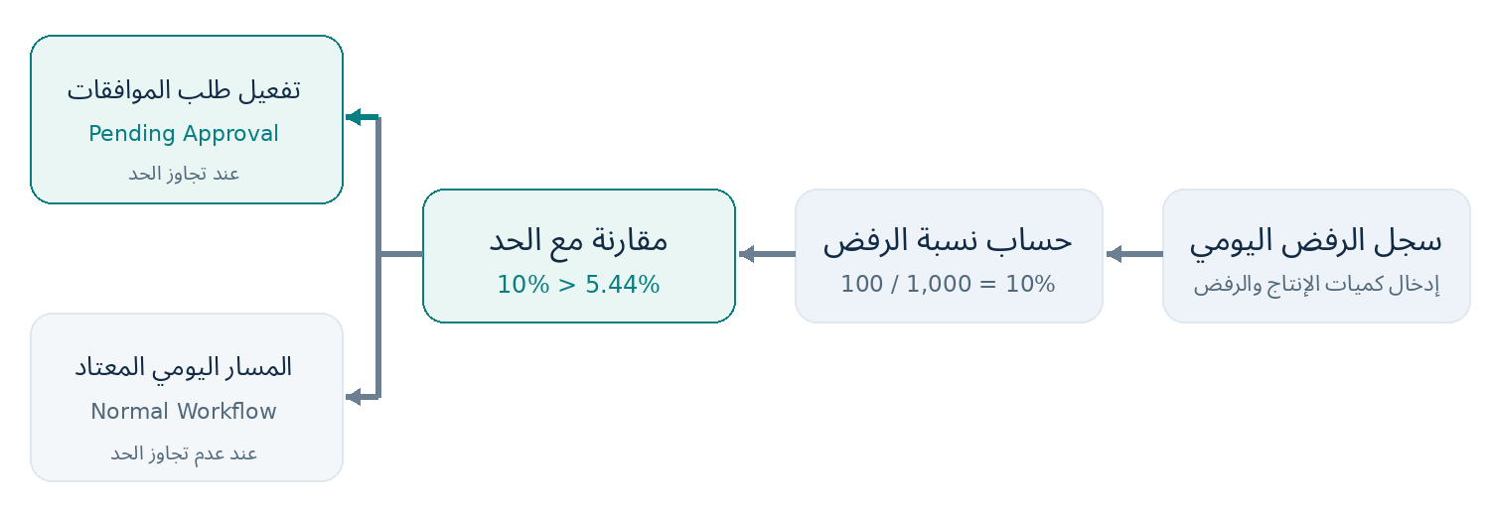
ملاحظة: المتوسط التاريخي لا يصبح حدًا معتمدًا تلقائيًا. ينبغي اعتماد قيمة حد التفعيل لكل منتج من المسؤول المخوّل قبل تطبيق القاعدة.

03 / APPROVAL WORKFLOW DESIGN
مسار الموافقات المطلوب APPROVAL REQUEST LIFECYCLE
الهدف ليس فتح مراجعة أو تصعيد؛ الهدف هو إنشاء طلب موافقات إلكتروني مكتمل الشروط بمجرد تحقق قاعدة النسبة.
01 | Submit | إرسال سجل الرفض اليومي بعد التحقق من إجمالي الإنتاج وكمية الرفض.
02 | Trigger | التحقق آليًا من أن نسبة الرفض أكبر من حد التفعيل المعتمد للمنتج.
03 | Create Approval | إنشاء رقم Workflow Approval وربطه بالمنتج والـ Lot وسجل الرفض.
04 | Route & Approve | توجيه الطلب تلقائيًا للموافقين المحددين بمصفوفة الشركة بالتسلسل أو بالتوازي.
05 | Close | إتاحة إغلاق السجل بعد اكتمال الموافقات الإلزامية، مع توثيق كافة القرارات.

مصفوفة توجيه الموافقات CONFIGURABLE APPROVAL MATRIX
الشرط | تصرف النظام | الاعتماد
النسبة ضمن الحد | مسار Daily Reject العادي | حسب الإجراء اليومي الحالي
النسبة أعلى من الحد | إنشاء طلب Workflow Approval | الأشخاص المحددون حسب مصفوفة الموافقات
حد المنتج غير متاح/غير معتمد | تطبيق مسار استثناء مضبوط | المسؤول المحدد في سياسة البيانات

حالات الطلب داخل النظام
Draft → Pending Approval → Approved → Closed
رفض طلب الاعتماد يعني إرجاع السجل للتصحيح أو القرار وفق الإعدادات، وليس تحويل المنتج تلقائيًا إلى NCR أو إصدار Reject رسمي.
قاعدة تحكم أساسية
لا يسمح النظام بإغلاق السجل أو تجاوز الاعتماد المطلوب، ويعيد تقييم الموافقات إذا تغيرت كمية الإنتاج أو الرفض بعد إرسال الطلب.

04 / DATA & CONTROL DESIGN
الربط مع بيانات 2025 HISTORICAL DATA CONNECTION
يلزم تجهيز مصدر بيانات معتمد لعام 2025، ثم حساب مرجع تاريخي لكل Product Code وربطه بحد تفعيل (Approval Trigger) يوافق عليه صاحب الصلاحية.

معلومة مهمة: يمكن جلب البيانات من ملف Excel/CSV أو قاعدة بيانات أو API وفق إمكانات النظام الداخلي؛ طريقة التكامل تُحدد بعد الاطلاع على البنية الحالية.
الحقول المطلوبة MINIMUM DATA FIELDS
بيانات الرفض اليومية | بيانات القواعد والموافقات
Product Code + Description | Approved Trigger % + Effective Date
Lot / Batch + Production Date | Baseline Source & Period (2025)
Total Produced Qty | Approval Matrix / Approver Roles
Rejected Qty + Reject Reason | Workflow ID + Approval Status
Source Record ID + Process / Line | Version + Audit Log

قاعدة احتساب المرجع التاريخي
Weighted Historical Reject Rate
إجمالي الكميات المرفوضة لنفس المنتج خلال فترة المرجع ÷ إجمالي الكميات المنتجة لنفس المنتج خلال الفترة × 100. لا يُستخدم المتوسط الحسابي المباشر لنسب سجلات متفاوتة الإنتاج.

ضوابط جودة البيانات والأتمتة
• منع السجلات المكررة: ربط Unique Record ID لمنع تكرار احتساب نفس الرفض أو إنشاء طلب اعتماد مكرر.
• التحقق من المدخلات: يجب أن تكون كمية الإنتاج أكبر من صفر، وكمية الرفض بين صفر وإجمالي الإنتاج.
• تتبع الدفعات: جمع الرفض حسب المنتج والـ Lot إذا كانت سياسة الشركة تتطلب حدًا تراكميًا.
• حماية القواعد: صلاحية تعديل الحدود ومصفوفة الموافقين محددة، مع حفظ تاريخ التغيير والإصدار.

05 / DELIVERY & MANAGEMENT DECISIONS
ماذا يحتاج المشروع قبل التنفيذ؟ IMPLEMENTATION ROADMAP
مراحل مقترحة لتنفيذ الحل في النظام الداخلي للشركة. لا يوجد ربط تقني أو تنفيذ قائم ضمن هذا المقترح.
01 | تهيئة البيانات | تنظيف سجلات 2025 والتحقق من الأكواد والإنتاج والرفض والدفعات.
02 | اعتماد قواعد الموافقات | إقرار حدود المنتج ومصفوفة الموافقين والاستثناءات والصلاحيات.
03 | الربط والتشغيل | ربط الإدخال اليومي بالمقارنة الآلية وطلبات Workflow Approval وسجل القرارات.

معايير قبول الحل ACCEPTANCE CRITERIA
• دقة القرار — 100 من 1,000 = 10%، ويُظهر النظام الحد الذي قورنت به النسبة.
• منع التكرار — إنشاء Workflow Approval واحد لكل حالة تجاوز، مع ربطه بالسجل.
• إتمام الاعتماد — لا يُغلق السجل قبل اكتمال الموافقين، مع حفظ هوية ووقت كل قرار.
الاعتمادات المطلوبة من الإدارة DECISIONS REQUIRED
□ إقرار مبدأ Automatic Workflow Approval عند تجاوز الحد.
□ تحديد مالك بيانات 2025 وصاحب صلاحية اعتماد الحدود.
□ اعتماد مصفوفة الموافقين وقواعد إغلاق السجل.
□ الموافقة على دراسة التكامل التقني مع النظام الداخلي.

